

**TRUNG TÂM HỖ TRỢ PHÁT TRIỂN**

**GIÁO DỤC HÒA NHẬP ĐÀ NẴNG**

**🙡🕮🙣**

**KẾ HOẠCH**

**GIÁO DỤC CÁ NHÂN**



**Họ và tên học sinh:** **Sầu Ngọc Bảo Hân**

**Ngày sinh:** 20/ 12/ 2013

**Địa chỉ nhà riêng:** K82/ 129 Nguyễn Lương Bằng- Liên Chiểu- ĐN

**Điện thoại:** 0935334923

**Giáo viên phụ trách:** Hồ Thanh Thủy

***Đà Nẵng, tháng 09 năm 2020***

## **KẾ HOẠCH GIÁO DỤC CÁ NHÂN**

**1. Những thông tin chung**

Họ và tên trẻ: **Sầu Ngọc Bảo Hân**. Nam/nữ: Nữ

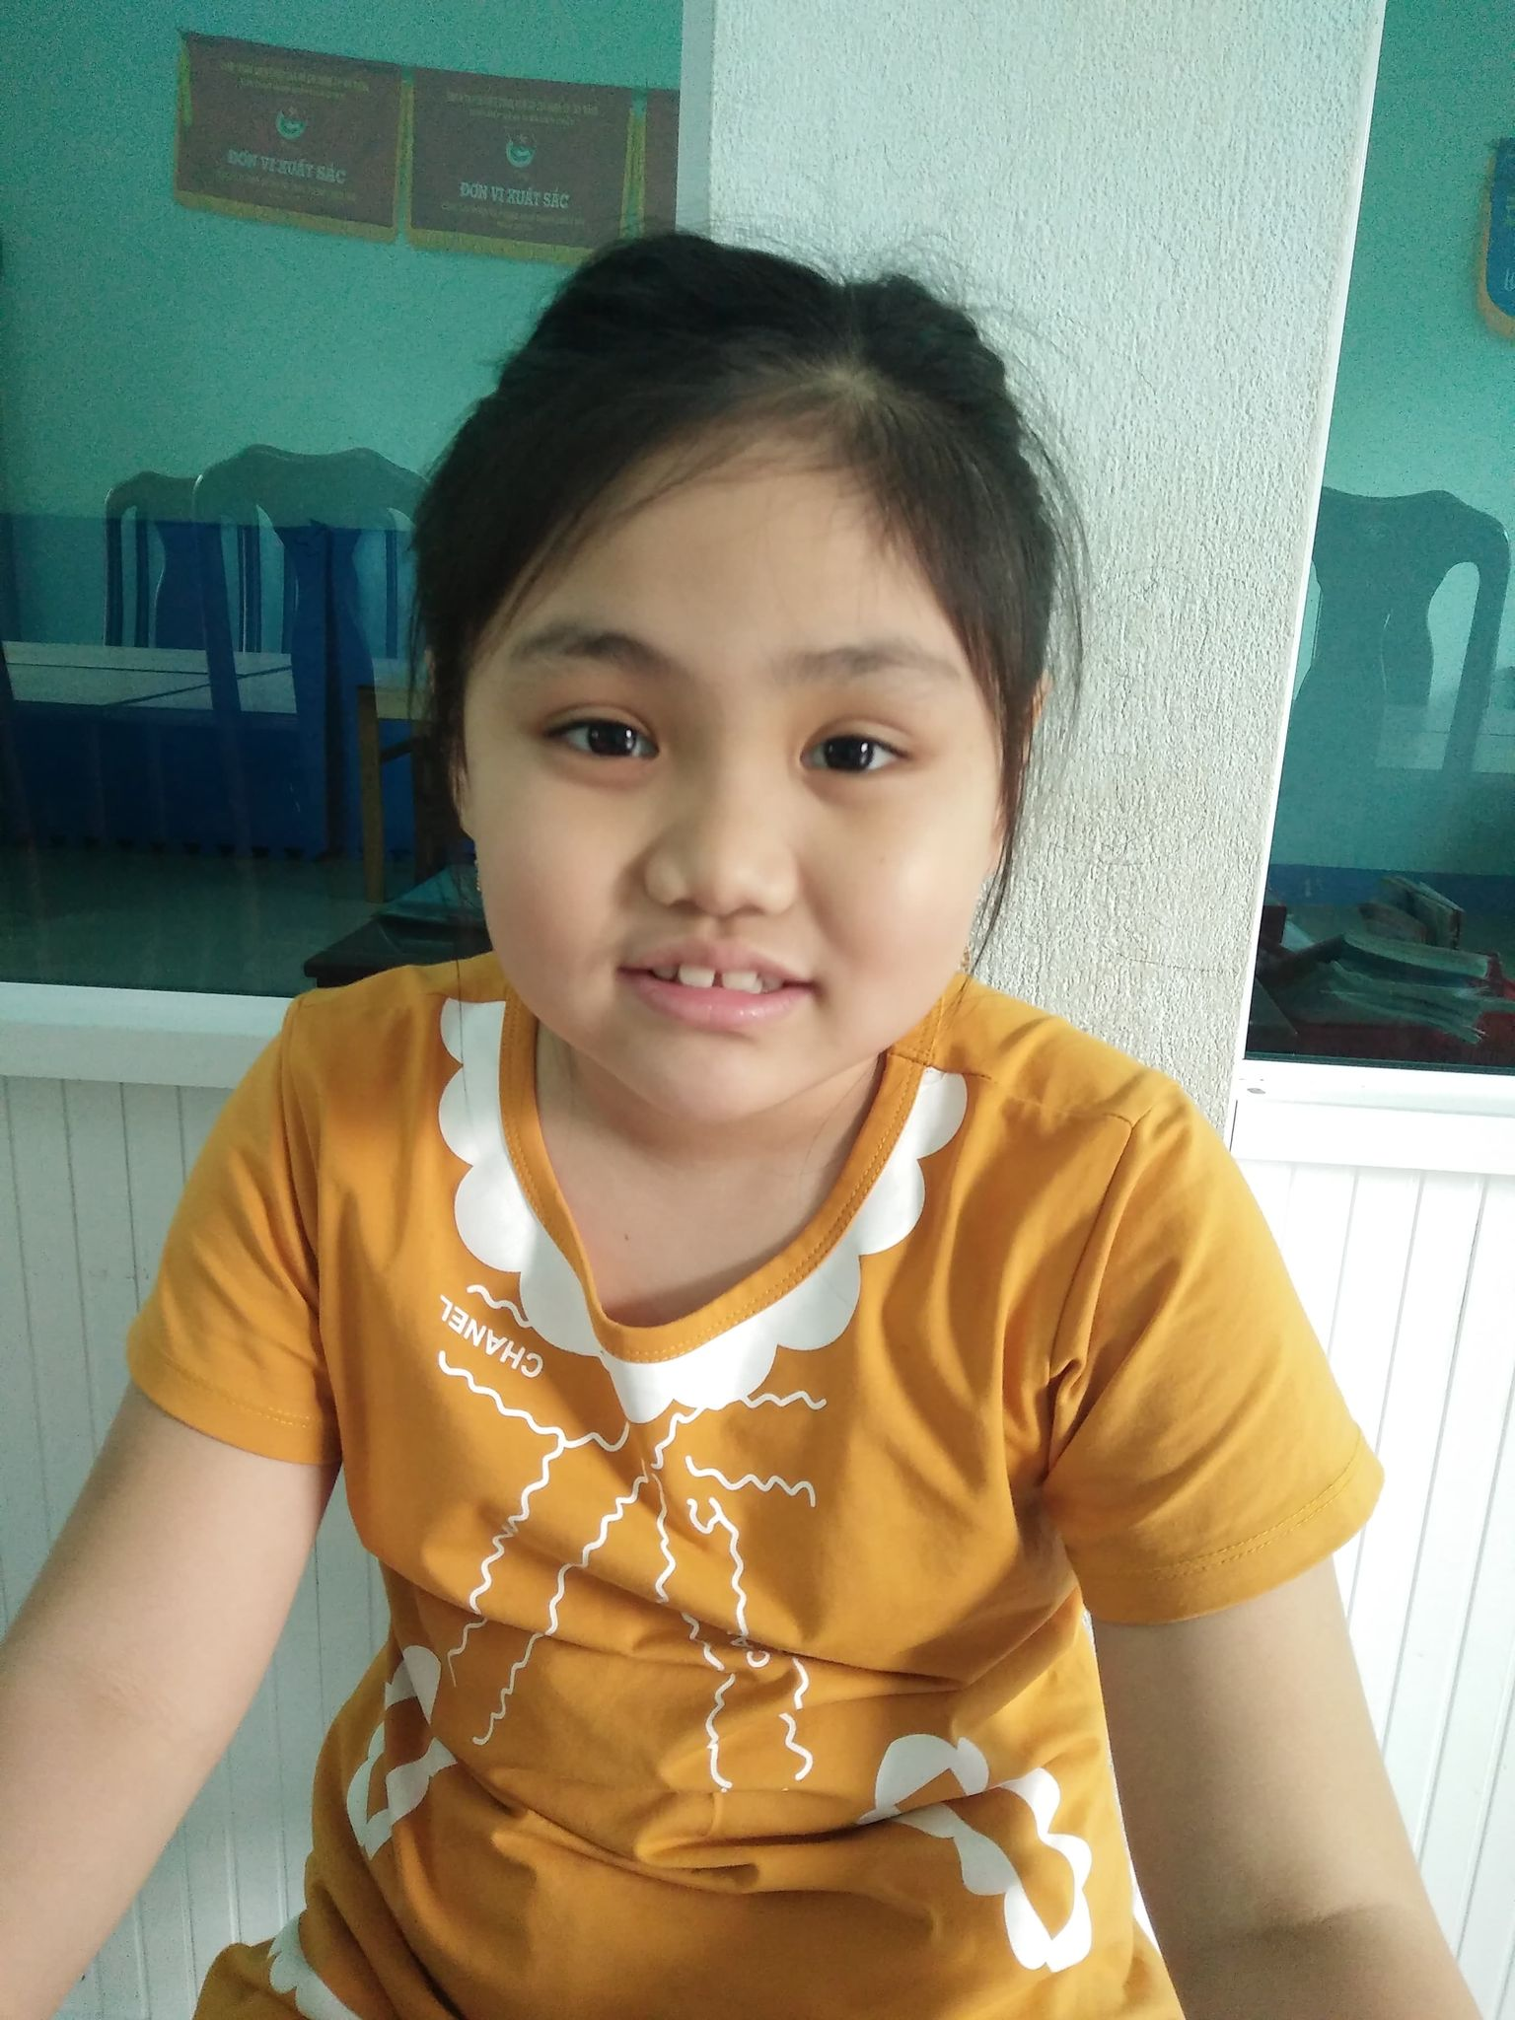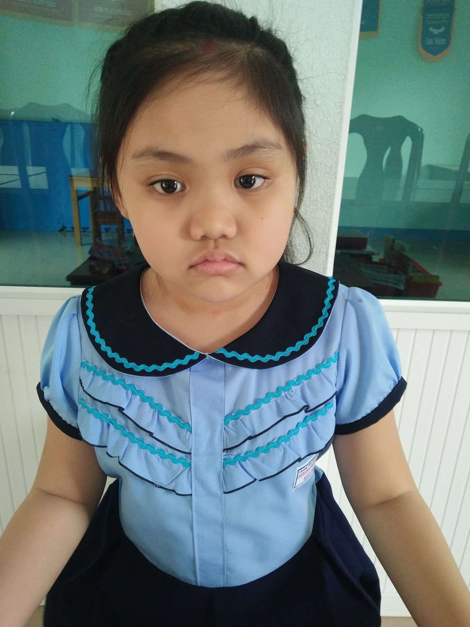

Sinh ngày: 20/ 12/ 2013

Học sinh lớp: mẫu giáo Trường: MN Hồng Đức

Họ tên bố: Sầu Ngọc Tâm Nghề nghiệp: Buôn bán

Họ tên mẹ: Huỳnh Thị Bình Nghề nghiệp: Buôn bán

Địa chỉ gia đình: K82/ 129 Nguyễn Lương Bằng- Liên Chiểu- Đà Nẵng

Số điện thoại liên hệ: 0935334923

**2. Đặc điểm chính của trẻ**

* Dạng khó khăn (Khó khăn về học, khiếm thính, khiếm thị, khó khăn về ngôn ngữ-giao tiếp, khó khăn về vận động, …)

+ Khó khăn về ngôn ngữ- giao tiếp

+ Trẻ có hành vi không phù hợp điển hình: kém tập trung chú ý, hay vẫy tay, cười một mình. Trẻ ít hợp tác.

1. **Tư thế- di chuyển**

* Trẻ có thể đi cầu thang không cần vịn tay vào tay vịn cầu thang
* Biết tạo tư thế khi nhảy xuống, hai chân tiếp đất cùng một lúc và tay không bị chạm xuống đất
* Trẻ chưa nhảy lò cò tiến lên phía trước được, chỉ nhảy tiến lên phía trước được 2, 3 bước nhưng với chân phải làm trụ

1. **Vận động tinh**

* Khi cho trẻ xem mẫu giơ ngón tay hình chữ V trẻ biết giơ 2 ngón tay trỏ và ngón giữa ra nhưng các ngón khác lại hơi mở
* Với bài tập nắm xòe hai bàn tay luân phiên kể cả vừa nhìn mẫu hay làm một mình thì 2 tay của trẻ đều xòe hoặc nắm đồng thời
* Với bài tập sao chép chiếc cổng dù cho xem cách làm trẻ cũng chưa xếp được cái cổng

1. **Nhận thức**

* Trẻ biết phân biệt to nhỏ
* Khi cho thực hiện sao chép chiếc xe tải trẻ chỉ xếp các khối gỗ cùng theo một chiều dọc và chiều ngang không ra hình xe tải
* Trẻ vẽ được hình tròn
* Trẻ chưa vẽ được hình vuông
* Chưa biết so sánh nặng- nhẹ

1. **Ngôn ngữ- xã hội**

* Trẻ nói câu tạo thành 2 từ
* Trả lời được tên đệm, tên của mình
* Biết đếm số tương ứng với đồ vật từ 1 đến 10
* Chưa nhắc lại được 4 số khi yêu cầu
* Chưa hiểu những tình huống giả định
* **Nhu cầu của trẻ**

*\* Phát triển ngôn ngữ - giao tiếp*

- Diễn đạt được những câu ngắn từ 2 đến 5 từ

- Biết trả lời được cả họ và tên của mình

- Biết trả lời được các câu hỏi theo chủ đề

- Diễn đạt được những câu ngắn từ 2 đến 5 từ để trả lời theo các mẫu câu:

Ai đang làm gì?

Ai đang làm gì với ai?

Ai đang làm gì ở đâu?

Ai đang làm gì với ai ở đâu?

- Đọc thuộc được các bài thơ: Yêu mẹ, bạn mới, con cá vàng, xe chữa cháy

*\* Phát triển vận động thô, tinh*

- Thực hiện được các vận động: bắt và tung bóng, bật nhảy xa, đi nối gót, nhảy lò cò...

- Xâu được hạt xen kẽ nhau

- Biết xé dán tự do

- Biết tô màu trong hình vẽ

- Biết đồ lại các hình vẽ đơn giản như: đường thẳng, đường cong, hình tròn, lượn sóng…

- Biết viết nét cơ bản, chữ cái…

*\* Tuân thủ nội quy lớp học*: ngồi ngoan, tập trung chú ý

## **KẾ HOẠCH GIÁO DỤC CÁ NHÂN**

## **Mục tiêu dài hạn (từ tháng 09- 2020 đến tháng 12- 2020)**

**Trẻ: Bảo Hân Người thực hiện: Hồ Thanh Thủy**

|  |  |  |
| --- | --- | --- |
| **Lĩnh vực** | **Mục tiêu** | **Kết quả** |
| **Nhận thức** | - Nhận biết số lượng trong phạm vi 1 vị trí của số 1 trong 2 số 0 và 1  - Thực hành làm các bài toán về nhận biết số lượng trong phạm vi 1  - Nhận biết số lượng trong phạm vi 2 vị trí của số 2 trong các số từ 0 đến 2  - Thực hành làm các bài toán về nhận biết số lượng trong phạm vi 2  - Nhận biết số lượng trong phạm vi 3 vị trí của số 3 trong dãy số từ 0 đến 3  - Thực hành làm các bài toán về nhận biết số lượng trong phạm vi 3  - Nhận biết số lượng trong phạm vi 4 vị trí của số 4 trong dãy số từ 0 đến 4  - Thực hành làm các bài toán về nhận biết số lượng trong phạm vi 4  - Nhận biết số lượng trong phạm vi 5 vị trí của số 5 trong dãy số từ 0 đến 5  - Thực hành làm các bài toán về nhận biết số lượng trong phạm vi 5 | 2  1  2  1  2  1  2  1  2  1 |
| **Ngôn ngữ** | - Biết trả lời được cả họ và tên của mình  - Diễn đạt được những câu ngắn từ 2 đến 5 từ để trả lời theo các mẫu câu:  Ai đang làm gì?  Ai đang làm gì với ai?  Ai đang làm gì ở đâu?  Ai đang làm gì với ai ở đâu?  - Đọc thuộc được các bài thơ: Yêu mẹ, bạn mới, con cá vàng, xe chữa cháy | 2  1  2 |
| **Vận động thô** | - Thực hiện được các vận động:  + Bắt và tung bóng,  + Bật nhảy xa,  + Đi nối gót,  + Nhảy lò cò,  + Đi trong đường hẹp 20cm | 2  1  1  1  2 |
| **Vận động tinh** | - Trẻ biết xâu hạt xen kẽ nhau  - Biết xé dán vào hình vẽ  - Biết tô đều màu trong hình vẽ  - Biết đồ lại các hình vẽ đơn giản như: đường thẳng, đường cong, hình tròn, lượn sóng…  - Biết tô theo các nét cơ bản và các số từ 0 đến 5 | 2  1  1  1  1 |
| **Xã hội** | - Biết vòng tay và nói “chào cô” khi đến lớp và ra về  - Biết chào người lạ (biết chào người lớn hơn khi gặp)  - Biết nói “lời cảm ơn” và “lời xin lỗi”  - Biết chia sẻ, giúp đỡ lẫn nhau | 2  2  1  1 |

**2. Mục tiêu ngắn hạn (tháng 09/ 2020)**

**Trẻ: Bảo Hân Người thực hiện: Hồ Thanh Thủy**

|  |  |  |
| --- | --- | --- |
| **Lĩnh vực** | **Mục tiêu** | **Kết quả** |
| **Nhận thức** | - Nhận biết số lượng trong phạm vi 1 vị trí của số 1 trong 2 số 0 và 1  - Thực hành làm các bài toán về nhận biết số lượng trong phạm vi 1 | 2  1 |
| **Ngôn ngữ** | - Biết trả lời được tên đệm và tên của mình  - Nói được câu từ 2 đến 3 từ để trả lời theo mẫu câu:  Ai đang làm gì? | 2  1 |
| **Vận động thô** | - Thực hiện được vận động: bắt và tung bóng | 1 |
| **Vận động tinh** | - Trẻ biết xâu hạt xen kẽ nhau | 2 |
| **Xã hội** | - Biết vòng tay và nói “chào cô” khi đến lớp và ra về | 2 |

**2.1. Hoạt động giáo dục (Từ ngày 22/ 09/ 2020 đến ngày 30/ 09/ 2020)**

**Trẻ: Bảo Hân Người thực hiện: Hồ Thanh Thủy**

|  |  |  |
| --- | --- | --- |
| **STT** | **MỤC TIÊU** | **CÁC HOẠT ĐỘNG** |
| **1** | - Nhận biết số lượng trong phạm vi 1 vị trí của số 1 trong 2 số 0 và 1  - Thực hành làm các bài toán về nhận biết số lượng trong phạm vi 1 | - Hướng dẫn HS nhận biết số 1  - Cho HS đếm nhóm đối tượng có số lượng là 1  - GV giới thiệu: Để biểu thị nhóm đối tượng đó, có số 1  - Hướng dẫn HS đọc.  - Trò chơi học tập: Câu cá.  - Thực hành làm các bài toán về nhận biết số lượng trong phạm vi 1 |
| **2** | - Biết trả lời được tên đệm và tên của mình  - Nói được câu từ 2 đến 3 từ để trả lời theo mẫu câu:  Ai đang làm gì? | - GV hỏi trẻ: Con tên gì? Và cung cấp câu trả lời cho trẻ: Con tên là Bảo Hân  - Yêu cầu trẻ nhắc lại tên mình “Bảo Hân” nhiều lần  - GV đặt câu hỏi, trẻ tự trả lời  (Nhắc nhở, hỗ trợ trẻ khi cần)  *- GV cho trẻ xem những hình ảnh hoạt động quen thuộc hằng ngày  - GV diễn đạt những hình ảnh hoạt động quen thuộc hằng ngày cho trẻ nghe  - GV đặt câu hỏi cho trẻ: “Bé đang làm gì?  - Hỗ trợ cho đến khi trẻ trả lời được |
| **3** | Trẻ bắt và tung bóng được ở khoảng cách 1m đến 2m | - GV và trẻ đứng đối diện nhau  - Thu hút sự chú ý của trẻ, GV tung bóng qua cho trẻ  - GV yêu cầu trẻ đưa tay ra bắt bóng và tung bóng lại cho cô  - GV khen ngợi động viên trẻ |
| **4** | Biết xâu hạt xen kẽ | - GV đặt hạt và dây trên bàn  - GV thu hút sự chú ý của trẻ và cầm dây xâu hạt xen kẽ cho trẻ xem  - GV yêu cầu trẻ thực hiện  - Trẻ tự thực hiện và có sự quan sát hỗ trợ của GV |
| **5** | Biết vòng tay và nói “chào cô” khi đến lớp và ra về | - GV cho trẻ xem video, tranh ảnh về chào hỏi  - GV đàm thoại với trẻ về nội dung video và tranh  - GV tạo tình huống thực tế để trẻ thực hành  - Trẻ thực hành trong các tình huống hằng ngày |

**3. Mục tiêu ngắn hạn (tháng 10/ 2020)**

**Trẻ: Bảo Hân Người thực hiện: Hồ Thanh Thủy**

|  |  |  |
| --- | --- | --- |
| **Lĩnh vực** | **Mục tiêu** | **Kết quả** |
| **Nhận thức** | - Nhận biết số lượng trong phạm vi 2 vị trí của số 2 trong các số từ 0 đến 2  - Thực hành làm các bài toán về nhận biết số lượng trong phạm vi 2  - Nhận biết số lượng trong phạm vi 3 vị trí của số 3 trong dãy số từ 0 đến 3  - Thực hành làm các bài toán về nhận biết số lượng trong phạm vi 3 | 2  1  2  1 |
| **Ngôn ngữ** | - Biết trả lời được họ và tên của mình  - Diễn đạt được câu ngắn từ 3 đến 4 từ để trả lời theo mẫu câu:  Ai đang làm gì với ai? | 1 |
| **Vận động thô** | - Thực hiện được các vận động: bật nhảy xa, nhảy lò cò | 2 |
| **Vận động tinh** | - Biết đồ lại hình vẽ đơn giản như: đường thẳng, đường cong  - Biết tô đều màu trong hình vẽ | 2 |
| **Xã hội** | - Biết chào người lạ (biết chào người lớn hơn khi gặp) | 1 |

**3.1. Hoạt động giáo dục (Từ ngày 01/ 10/ 2020 đến ngày 16/ 10/ 2020)**

**Trẻ: Bảo Hân Người thực hiện: Hồ Thanh Thủy**

|  |  |  |
| --- | --- | --- |
| **STT** | **MỤC TIÊU** | **CÁC HOẠT ĐỘNG** |
| **1** | - Nhận biết số lượng trong phạm vi 2 vị trí của số 2 trong các số từ 0 đến 2  - Thực hành làm các bài toán về nhận biết số lượng trong phạm vi 2 | - Hướng dẫn HS nhận biết số 2  - Cho HS đếm nhóm đối tượng có số lượng là 2  - GV giới thiệu: Để biểu thị nhóm đối tượng đó, có số 2  - Hướng dẫn HS đọc.  - Trò chơi học tập: Câu cá.  - Thực hành làm các bài toán về nhận biết số lượng trong phạm vi 2 |
| **2** | Biết trả lời được cả họ và tên của mình | - GV hỏi trẻ: Con tên gì? Và cung cấp câu trả lời cho trẻ: Con tên là Sầu Ngọc Bảo Hân  - Yêu cầu trẻ nhắc lại tên mình “Sầu Ngọc Bảo Hân” nhiều lần  - GV đặt câu hỏi, trẻ tự trả lời  (Nhắc nhở, hỗ trợ trẻ khi cần) |
| **3** | Thực hiện được các vận động: bật nhảy xa | - GV và trẻ đứng đối diện nhau  - Thu hút sự chú ý của trẻ, GV bật nhảy cho trẻ xem  - GV yêu cầu trẻ nhảy cùng cô  - GV yêu cầu trẻ tự bật nhảy khi nghe hiệu lệnh  - GV khen ngợi động viên trẻ |
| **4** | Biết đồ lại hình vẽ đơn giản như: đường thẳng, đường cong | - GV đặt bút chì và hình vẽ sẵn các đường thẳng trên bàn  - GV yêu cầu trẻ cầm bút tô chì và đồ theo những đường thẳng, đường cong đã vẽ sẵn  Trẻ tự thực hiện và chú ý nhắc trẻ tư thế ngồi và cầm bút |
| **5** | - Biết chào người lạ (biết chào người lớn hơn khi gặp) | - GV cho trẻ xem tranh hoặc video về chủ đề: “chào hỏi”  - GV đàm thoại với trẻ về nội dung các bức tranh hoặc nội dung video  - GV hướng dẫn trẻ cách ứng xử (biết chào người lớn hơn khi gặp)  - GV cho trẻ thực hành  - Cho trẻ chơi 1 trò chơi củng cố  - Trẻ thực hành trong các tình huống hằng ngày |

**3.2. Hoạt động giáo dục (Từ ngày 19/ 10/ 2020 đến ngày 30/ 10/ 2020)**

**Trẻ: Bảo Hân Người thực hiện: Hồ Thanh Thủy**

|  |  |  |
| --- | --- | --- |
| **STT** | **MỤC TIÊU** | **CÁC HOẠT ĐỘNG** |
| **1** | - Nhận biết số lượng trong phạm vi 3 vị trí của số 3 trong các số từ 0 đến 3  - Thực hành làm các bài toán về nhận biết số lượng trong phạm vi 3 | - Hướng dẫn HS nhận biết số 3  - Cho HS đếm nhóm đối tượng có số lượng là 3  - GV giới thiệu: Để biểu thị nhóm đối tượng đó, có số 3  - Hướng dẫn HS đọc.  - Trò chơi học tập: Câu cá.  - Thực hành làm các bài toán về nhận biết số lượng trong phạm vi 3 |
| **2** | Diễn đạt được câu ngắn từ 3 đến 4 từ để trả lời theo mẫu câu:  Ai đang làm gì với ai? | - GV cho trẻ xem những hình ảnh hoạt động quen thuộc hằng ngày  - GV diễn đạt những hình ảnh hoạt động quen thuộc hằng ngày cho trẻ nghe  - GV đặt câu hỏi cho trẻ: “Bé đang làm gì với ai ?...  - Hỗ trợ cho đến khi trẻ trả lời được |
| **3** | Thực hiện được vận động: nhảy lò cò | - GV và trẻ đứng đối diện nhau  - Thu hút sự chú ý của trẻ, GV nhảy cho trẻ xem  - GV yêu cầu trẻ nhảy cùng cô  - GV yêu cầu trẻ tự nhảy khi nghe hiệu lệnh  - GV khen ngợi động viên trẻ |
| **4** | Biết tô đều màu trong hình vẽ | - GV đặt bút màu và tranh vẽ trên bàn  - GV yêu cầu trẻ cầm bút tô màu vào tranh vẽ  Trẻ tự thực hiện và chú ý nhắc trẻ tư thế ngồi và cầm bút |
| **5** | Biết chào người lạ (biết chào người lớn hơn khi gặp) | - GV cho trẻ xem tranh hoặc video về chủ đề: “chào hỏi”  - GV đàm thoại với trẻ về nội dung các bức tranh hoặc nội dung video  - GV hướng dẫn trẻ cách ứng xử (biết chào người lớn hơn khi gặp)  - GV cho trẻ thực hành  - Cho trẻ chơi 1 trò chơi củng cố  - Trẻ thực hành trong các tình huống hằng ngày |

**4. Mục tiêu ngắn hạn (tháng 11/ 2020)**

**Trẻ: Bảo Hân Người thực hiện: Hồ Thanh Thủy**

|  |  |  |
| --- | --- | --- |
| **Lĩnh vực** | **Mục tiêu** | **Kết quả** |
| **Nhận thức** | - Nhận biết số lượng trong phạm vi 4 vị trí của số 4 trong dãy số từ 0 đến 4  - Thực hành làm các bài toán về nhận biết số lượng trong phạm vi 4  - Nhận biết số lượng trong phạm vi 5 vị trí của số 5 trong các số từ 0 đến 5  - Thực hành làm các bài toán về nhận biết số lượng trong phạm vi 5 | 1 |
| **Ngôn ngữ** | - Biết trả lời được họ và tên của mình  - Diễn đạt được câu ngắn từ 4 đến 5 từ để trả lời theo mẫu câu:  Ai đang làm gì ở đâu? | 2  1 |
| **Vận động thô** | - Thực hiện được các vận động: đi nối gót, nhảy lò cò | 1 |
| **Vận động tinh** | - Biết xé dán vào hình vẽ  - Biết đồ lại các hình vẽ đơn giản như: hình tròn, lượn sóng… | 1 |
| **Xã hội** | - Biết chia sẻ, giúp đỡ lẫn nhau | 1 |

**4.1. Hoạt động giáo dục (Từ ngày 02/ 11/ 2020 đến ngày 16/ 11/ 2020)**

**Trẻ: Bảo Hân Người thực hiện: Hồ Thanh Thủy**

|  |  |  |
| --- | --- | --- |
| **STT** | **MỤC TIÊU** | **CÁC HOẠT ĐỘNG** |
| **1** | - Nhận biết số lượng trong phạm vi 4 vị trí của số 4 trong các số từ 0 đến 4  - Thực hành làm các bài toán về nhận biết số lượng trong phạm vi 4 | - Hướng dẫn HS nhận biết số 4  - Cho HS đếm nhóm đối tượng có số lượng là 4  - GV giới thiệu: Để biểu thị nhóm đối tượng đó, có số 4  - Hướng dẫn HS đọc.  - Trò chơi học tập: Câu cá.  - Thực hành làm các bài toán về nhận biết số lượng trong phạm vi 4 |
| **2** | Biết trả lời được họ và tên của mình | - GV hỏi trẻ: Con tên gì? Và cung cấp câu trả lời cho trẻ: Con tên là Sầu Ngọc Bảo Hân  - Yêu cầu trẻ nhắc lại tên mình “Sầu Ngọc Bảo Hân” nhiều lần  - GV đặt câu hỏi, trẻ tự trả lời  (Nhắc nhở, hỗ trợ trẻ khi cần) |
| **3** | Trẻ thực hiện được các vận động: đi nối gót | - GV và trẻ đứng bên cạnh nhau  - Thu hút sự chú ý của trẻ, GV đi nối gót cho trẻ xem  - GV yêu cầu trẻ đi nối gót cùng cô (hướng dẫn và chỉnh sửa bàn chân cho trẻ)  - GV yêu cầu trẻ tự đi nối gót khi nghe hiệu lệnh  - GV khen ngợi động viên trẻ |
| **4** | Biết đồ lại các hình vẽ đơn giản như: hình tròn, lượn sóng… | - GV đặt bút chì và hình vẽ sẵn các đường thẳng trên bàn  - GV yêu cầu trẻ cầm bút tô chì và đồ theo những hình tròn, lượn sóng…đã vẽ sẵn  Trẻ tự thực hiện và chú ý nhắc trẻ tư thế ngồi và cầm bút |
| **5** | Biết chia sẻ, giúp đỡ lẫn nhau | - GV cho trẻ xem tranh hoặc video về chủ đề: “chia sẻ, giúp đỡ lẫn nhau”  - GV đàm thoại với trẻ về nội dung các bức tranh  - GV tạo tình huống và hướng dẫn trẻ cách ứng xử  - GV rút ra bài học. Cho trẻ chơi 1 trò chơi củng cố |

**4.2. Hoạt động giáo dục (Từ ngày 17/ 11/ 2020 đến ngày 30/ 11/ 2020)**

**Trẻ: Bảo Hân Người thực hiện: Hồ Thanh Thủy**

|  |  |  |
| --- | --- | --- |
| **STT** | **MỤC TIÊU** | **CÁC HOẠT ĐỘNG** |
| **1** | - Nhận biết số lượng trong phạm vi 5 vị trí của số 5 trong các số từ 0 đến 5  - Thực hành làm các bài toán về nhận biết số lượng trong phạm vi 5 | - Hướng dẫn HS nhận biết số 5  - Cho HS đếm nhóm đối tượng có số lượng là 5  - GV giới thiệu: Để biểu thị nhóm đối tượng đó, có số 5  - Hướng dẫn HS đọc.  - Trò chơi học tập: Câu cá.  - Thực hành làm các bài toán về nhận biết số lượng trong phạm vi 5 |
| **2** | Diễn đạt được câu ngắn từ 4 đến 5 từ để trả lời theo mẫu câu:  Ai đang làm gì ở đâu? | - GV cho trẻ xem những hình ảnh hoạt động quen thuộc hằng ngày  - GV diễn đạt những hình ảnh hoạt động quen thuộc hằng ngày cho trẻ nghe  - GV đặt câu hỏi cho trẻ: ví dụ “Bé đang làm gì ở đâu?....  - Hỗ trợ cho đến khi trẻ trả lời được |
| **3** | Thực hiện được vận động: nhảy lò cò | - GV và trẻ đứng đối diện nhau  - Thu hút sự chú ý của trẻ, GV nhảy cho trẻ xem  - GV yêu cầu trẻ nhảy cùng cô  - GV yêu cầu trẻ tự nhảy khi nghe hiệu lệnh  - GV khen ngợi động viên trẻ |
| **4** | Biết xé giấy màu rồi dán vào hình vẽ | - GV đặt giấy màu, keo dán và tranh vẽ trên bàn  - GV yêu cầu trẻ giấy màu xé ra thành những mảnh nhỏ, sau đó bôi keo và dán vào tranh vẽ  Trẻ tự thực hiện và chú ý nhắc trẻ bôi keo vừa phải  GV hỗ trợ trẻ khi cần |
| **5** | Biết chia sẻ, giúp đỡ lẫn nhau | - GV cho trẻ xem tranh hoặc video về chủ đề: “chia sẻ, giúp đỡ lẫn nhau”  - GV đàm thoại với trẻ về nội dung các bức tranh  - GV tạo tình huống và hướng dẫn trẻ cách ứng xử  - GV rút ra bài học  - Cho trẻ chơi 1 trò chơi củng cố |

**5. Mục tiêu ngắn hạn (tháng 12/ 2020)**

**Trẻ: Bảo Hân Người thực hiện: Hồ Thanh Thủy**

|  |  |  |
| --- | --- | --- |
| **Lĩnh vực** | **Mục tiêu** | **Kết quả** |
| **Nhận thức** | Ôn tập:  - Nhận biết số lượng trong phạm vi 1 vị trí của số 1 trong 2 số 0 và 1  - Thực hành làm các bài toán về nhận biết số lượng trong phạm vi 1  - Nhận biết số lượng trong phạm vi 2 vị trí của số 2 trong các số từ 0 đến 2  - Thực hành làm các bài toán về nhận biết số lượng trong phạm vi 2  - Nhận biết số lượng trong phạm vi 3 vị trí của số 3 trong dãy số từ 0 đến 3  - Thực hành làm các bài toán về nhận biết số lượng trong phạm vi 3  - Nhận biết số lượng trong phạm vi 4 vị trí của số 4 trong dãy số từ 0 đến 4  - Thực hành làm các bài toán về nhận biết số lượng trong phạm vi 4  - Nhận biết số lượng trong phạm vi 5 vị trí của số 5 trong dãy số từ 0 đến 5  - Thực hành làm các bài toán về nhận biết số lượng trong phạm vi 5 | 2  1  2  1  2  1  2  1  2  1 |
| **Ngôn ngữ** | Đọc thuộc được các bài thơ: Yêu mẹ, bạn mới, con cá vàng, xe chữa cháy | 2 |
| **Vận động thô** | - Thực hiện được các vận động: đi trong đường hẹp 20cm, bật nhảy xa | 1 |
| **Vận động tinh** | - Biết tô theo các nét cơ bản và các số từ 0 đến 5 | 1 |
| **Xã hội** | - Biết nói “lời cảm ơn” và “lời xin lỗi” | 1 |

**5.1. Hoạt động giáo dục (Từ ngày 01/ 12/ 2020 đến ngày 16/ 12/ 2020)**

**Trẻ: Bảo Hân Người thực hiện: Hồ Thanh Thủy**

|  |  |  |
| --- | --- | --- |
| **STT** | **MỤC TIÊU** | **CÁC HOẠT ĐỘNG** |
| **1** | Ôn tập:  - Nhận biết số lượng trong phạm vi 1 vị trí của số 1 trong 2 số 0 và 1  - Thực hành làm các bài toán về nhận biết số lượng trong phạm vi 1  - Nhận biết số lượng trong phạm vi 2 vị trí của số 2 trong các số từ 0 đến 2  - Thực hành làm các bài toán về nhận biết số lượng trong phạm vi 2 | - Cho HS ôn tập các số từ 0 đến 2  - Cho HS đếm nhóm đối tượng có số lượng là 0, 1, 2  - GV giới thiệu: Để biểu thị nhóm đối tượng đó, có số 0, 1, 2  - Hướng dẫn HS đọc.  - Trò chơi học tập: Câu cá.  - Thực hành làm các bài toán về nhận biết số lượng trong phạm vi 0, 1, 2 |
| **2** | Đọc thuộc được các bài thơ: Yêu mẹ, bạn mới | - GV cho trẻ xem video bài thơ  - GV đọc mẫu bài thơ cho trẻ nghe  - GV và trẻ cùng đọc theo lời bài thơ  - GV đọc từng câu, trẻ đọc theo  - GV cho trẻ đọc theo kiểu vuốt đuôi  Giảm dần sự hỗ trợ cho trẻ đọc nhiều lần để thuộc bài thơ |
| **3** | Trẻ thực hiện được vận động thô: bật nhảy xa | - GV và trẻ đứng cạnh nhau, thu hút sự chú ý của trẻ, bật nhảy xa cho trẻ quan sát  - GV yêu cầu trẻ chú ý và làm giống cô  - GV làm mẫu lại và hỗ trợ nếu trẻ chưa thực hiện được  - GV và trẻ cùng thi bật nhảy, ai nhảy xa hơn sẽ thắng |
| **4** | Biết đồ lại các nét cơ bản | - GV giới thiệu hoạt động đồ nét cơ bản cho trẻ  - GV hướng dẫn trẻ cách cầm bút đúng và đồ theo đúng thứ tự nét cơ bản và nắm được quy luật khi viết bài  - GV yêu cầu trẻ cầm bút chì và đồ theo những nét cơ bản đã được chấm sẵn  - Trẻ tự thực hiện và chú ý nhắc trẻ tư thế ngồi và cầm bút |
| **5** | Biết nói “lời cảm ơn” | - GV cho trẻ xem tranh hoặc video nói “lời cảm ơn”  - GV đàm thoại với trẻ về tranh, video  - GV làm mẫu, hướng dẫn  - Trẻ quan sát làm theo  GV tạo ra các tình huống thực tế cho trẻ thực hành |

**5.2. Hoạt động giáo dục (Từ ngày 17/ 12/ 2020 đến ngày 31/ 12/ 2020)**

**Trẻ: Bảo Hân Người thực hiện: Hồ Thanh Thủy**

|  |  |  |
| --- | --- | --- |
| **STT** | **MỤC TIÊU** | **CÁC HOẠT ĐỘNG** |
| **1** | Ôn tập:  - Nhận biết số lượng trong phạm vi 3 vị trí của số 3 trong dãy số từ 0 đến 3  - Thực hành làm các bài toán về nhận biết số lượng trong phạm vi 3  - Nhận biết số lượng trong phạm vi 4 vị trí của số 4 trong dãy số từ 0 đến 4  - Thực hành làm các bài toán về nhận biết số lượng trong phạm vi 4  - Nhận biết số lượng trong phạm vi 5 vị trí của số 5 trong dãy số từ 0 đến 5  - Thực hành làm các bài toán về nhận biết số lượng trong phạm vi 5 | - Cho HS ôn tập các số từ 3 đến 5  - Cho HS đếm nhóm đối tượng có số lượng là 3, 4, 5  - GV giới thiệu: Để biểu thị nhóm đối tượng đó, có số 3, 4, 5  - Hướng dẫn HS đọc.  - Trò chơi học tập: Câu cá.  - Thực hành làm các bài toán về nhận biết số lượng trong phạm vi 3, 4, 5 |
| **2** | Đọc thuộc được các bài thơ: con cá vàng, xe chữa cháy | - GV cho trẻ xem video bài thơ  - GV đọc mẫu bài thơ cho trẻ nghe  - GV và trẻ cùng đọc theo lời bài thơ  - GV đọc từng câu, trẻ đọc theo  - GV cho trẻ đọc theo kiểu vuốt đuôi  Giảm dần sự hỗ trợ cho trẻ đọc nhiều lần để thuộc bài thơ |
| **3** | Trẻ thực hiện được vận động thô: đi trong đường hẹp 20 cm | - GV và trẻ cùng vận động theo nhạc  - GV làm mẫu và hướng dẫn trẻ đi trong đường hẹp 20 cm  - GV cho trẻ thực hiện  - Cô và trẻ cùng thi đi trong đường hẹp 20 cm  - GV khen ngợi động viên trẻ |
| **4** | Biết tô theo các số từ 0 đến 5 | - GV giới thiệu hoạt động đồ theo các số từ 1 đến 5 cho trẻ  - GV hướng dẫn trẻ cách cầm bút đúng và đồ theo đúng thứ tự các số từ 0 đến 5 và nắm được quy luật khi viết bài  - GV yêu cầu trẻ cầm bút chì và đồ theo các số từ 0 đến 5 đã được chấm sẵn  - Trẻ tự thực hiện và chú ý nhắc trẻ tư thế ngồi và cầm bút |
| **5** | Biết nói “lời xin lỗi” | - GV cho trẻ xem tranh hoặc video nói “lời xin lỗi”  - GV đàm thoại với trẻ về tranh, video  - GV làm mẫu, hướng dẫn  - Trẻ quan sát làm theo  GV tạo ra các tình huống thực tế cho trẻ thực hành |

**BÁO CÁO TỔNG KẾT KẾT QUẢ GIÁO DỤC CÁ NHÂN**

**(Từ tháng 09 đến tháng 12 năm 2020)**

***Tên trẻ:* Bảo Hân *Lớp:* MG *Ngày báo cáo:* 05/ 01/ 2021**

Trong 4 tháng thực hiện giáo dục cá nhân trẻ đã có những tiến bộ ở các mặt, được thể hiện cụ thể như sau:

1. **Nhận thức**

- Nhận biết số lượng trong phạm vi 1 vị trí của số 1 trong 2 số 0 và 1

- Nhận biết số lượng trong phạm vi 2 vị trí của số 2 trong các số từ 0 đến 2

- Nhận biết số lượng trong phạm vi 3 vị trí của số 3 trong dãy số từ 0 đến 3

- Nhận biết số lượng trong phạm vi 4 vị trí của số 4 trong dãy số từ 0 đến 4

- Nhận biết số lượng trong phạm vi 5 vị trí của số 5 trong dãy số từ 0 đến 5

**2. Ngôn ngữ - giao tiếp**

- Thổi bay giấy vụn, bong bóng xà phòng, thổi còi, đàn hơi được

- Bắt chước tiếng kêu động vật

- Bắt chước phát âm trong khi học và khi chơi

- Bắt chước nói những câu tạo thành từ 2 đến 3 từ

- Trẻ biết chủ động “Dạ” khi được gọi tên ở mọi khoảng cách

- Biết trả lời được cả họ và tên của mình

- Đọc thuộc được các bài thơ: Yêu mẹ, bạn mới, con cá vàng.

**3. Tương tác – xã hội**

- Biết vòng tay và nói “chào cô” khi đến lớp và ra về

- Biết chào người lạ (biết chào người lớn hơn khi gặp)

**4. Vận động:**

***a. Vận động tinh***

- Xâu được hạt

- Biết dùng ngón tay trỏ vẽ lên cát

- Biết tô màu vào hình vẽ

- Thả nắp chai vào đúng khe của hộp

***b. Vận động thô***

Trẻ thực hiện được các vận động thô: vỗ tay theo nhịp, nhún nhảy 2 chân, đá bóng về phía trước, bắt và tung bóng